Materiales Salas de 4 2019

LIBRERÍA:

- 1 block A4 blanco x24 hojas
- 1 block A4 x24 hojas color EL NENE
- 1 block “EL NENE” tamaño A4 fantasía
- 2 fibrones color negro permanente punta redonda, marca EDDING
- 2 fibras finas permanentes, marca EDDING color negro
- 3 sobres de papel glace colores “fluo”
- 1 caja de crayones x12
- 1 caja de fibrones gruesos x12

JUGUETES:

- Balde y pala de plástico ( TODOS)
- Bolsa de animalitos ( varones)
- Un auto de plástico (varones )
- Muñeca pequeña ( 10 a 15 cm ) ( nenas)
- Un pote de masa de caucho ( nenas)

VARIOS:

- 1 rollo de cocina
- 1 caja de curitas
- 1 bolsa de palitos de helados
- 1 bolsa de palitos brochette
- 20 broches de ropa miniatura, colores surtidos
- 3 esmaltes de uñas, colores novedosos

ENTREGAR A LA DOCENTE EL PRIMER DIA DE CLASES
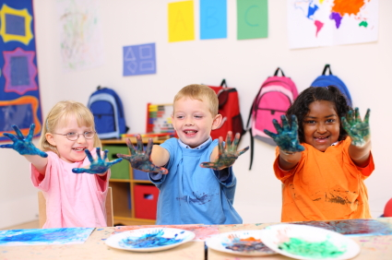
¡MUCHAS GRACIAS!

